Flokk- og Bevertur!
Veslesjøen, lørdag 22. november

Oppmøte kl. 10:00, vi er tilbake på Veslesjøen kl 15:00

Høsten har kommet i skogen for alvor, vi drar til skogs for å oppleve stemningen, leke og lage litt bålmat. Vi skal ikke gå langt, men leke og hygge oss.

Foreldre og søsken er velkomne til å være med (husk å skrive antall nedenfor så vi tar med nok lunch til alle)

I sekken:
Tørste-drikke (vann er bra saker) | Litt (!) ekstra tøy og en ekstra genser
Kakao/tilsvarende, og rett i koppen | Sitteunderlag/sitteplate
Tørre ullsokker | Spise- og drikkesaker
Regntøy, hvis behov | Matpakke/frukt (”nødmat”)
Speiderkniv (spikke og lage mat)

Mat
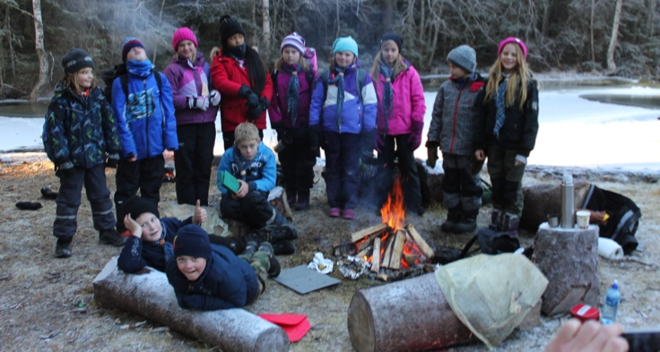
Lunchen står vi for – litt væravhengig (blir ”noe på bål”).
Ta med en matpakke/frukt hvis bålmaten drøyer.

Påmelding
Jeg må ha påmelding pr mail, SMS eller papirlapp til onsdag 19. november på grunn av innkjøp til middag og annet.

Speiderhilsen, Lederne i Flokken og Kollonien

Fredrik / Akela: 402 13 680 fredrik.rossow@gmail.com
Eivind / Bagheraa: 470 47 558
Rebekka / Raksha: 415 86 826
Linda: 980 98 520
Lis: 950 23 627
Heidi: 904 00 558

---------------------------------------------------------------------------------------------------------

Hurra, jag skal på tur!!

Navn: ___________________________

Jeg tar med _____ foreldre/søsken også!

